ГБОУ СОШ 2044 ДШО (Дмитровское ш., д. 165Д, корп. 3)

Осенний праздник «Веселинка, тетушка Непогодушка и Осень»

Подготовительная группа | 23.10.2014 | Воспитатель Алымова Н.И.
Осенний праздник «Веселинка, тетушка Непогодушка и Осень»

Под музыку дети с осенними веточками входят в зал, выполняют перестроение, встают врассыпную.
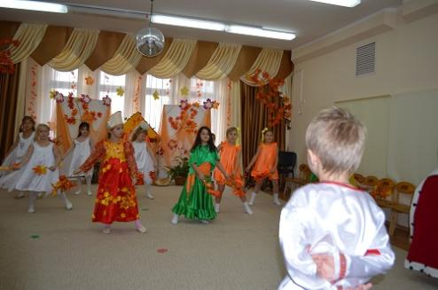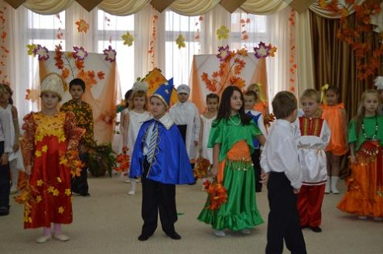
Ведущий: Здравствуйте дорогие гости! Вот и наступила осень, золотая пора! Осень успела всю землю покрыть золотым ковром, оголить деревья и кусты, задать большую работу хлеборобам и садоводам. Перемалывается пшеница, наши мамы и бабушки готовят запасы на зиму, а любители грибов сушат и солят их, собрав в лесу. Нет, что ни говори, а осень – прекрасная пора!
Ребенок 1: Осень в город невидимкой потихонечку вошла
И волшебную палитру с собой в город принесла.
Ребенок 2: Краской красною рябины разукрасила в садах.
Брызги алые калины разбросала на кустах.
Ребенок 3: Желтой разрисует Осень тополя, ольху, березки.
Серой краской дождик льется, солнце золотом смеется.
Ребенок 4: Клен оранжевый стоит и как будто говорит:
«Посмотрите же вокруг – все преобразилось вдруг!»
Ребенок 5: Опустила осень кисти и глядит по сторонам:
Яркий, добрый, разноцветный праздник подарила нам.

Исполняется песня Дети садятся на места
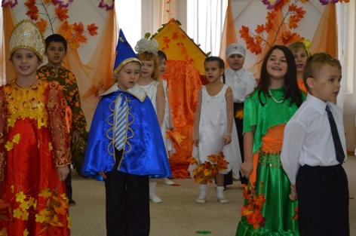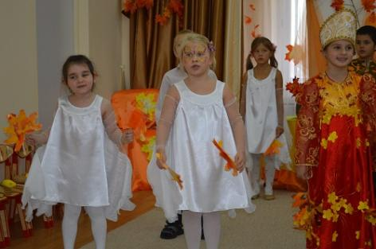
Ведущий: Осень в гости к нам пришла, с собой сказку принесла.
В тридевятом царстве, русском государстве жил – был Царь, очень важный государь.
Дочка у него была хороша да весела. Ее звали Веселинкой. Была дочка как картинка.

Звучат фанфары. Входит царь и Веселинка. Царь усаживается на трон, Веселинка около за праздничный стол.
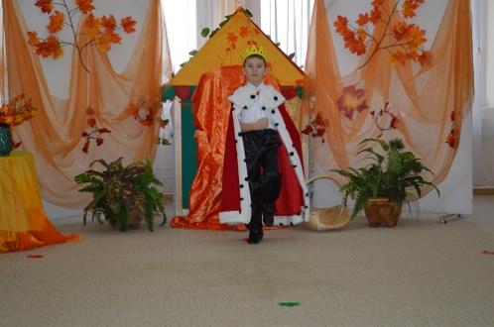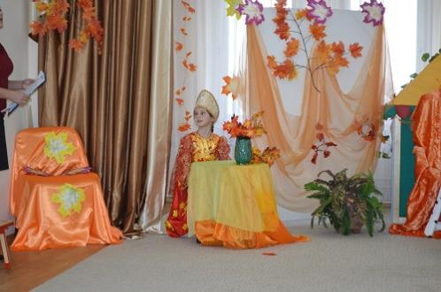
Ведущий: Всех сегодня Царь – отец приглашает во дворец.
Царь: Моей доченьке семь лет. Будет званый дан обед.
Ведущий: Спешат щеголи столичные, едут гости заграничные
Царь: Я вижу, Немецкий принц готов упасть перед нами.

Под музыку в зале появляется Немецкий принц с букетом цветов, кланяется и протягивает цветы Веселинке.
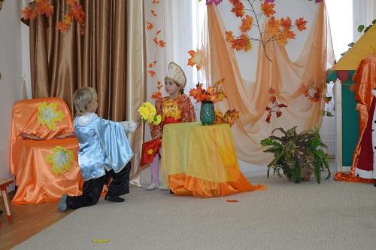
Немецкий принц: Прелестная царевна, примите в День рожденья
Букет прекраснейших цветов страны моей родимой.
А мои подданные все готовы исполнить вальс старинный.

Исполняется парный танец «Вальс» Дети садятся на места
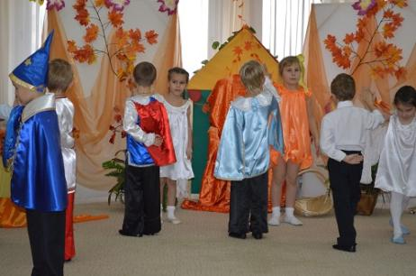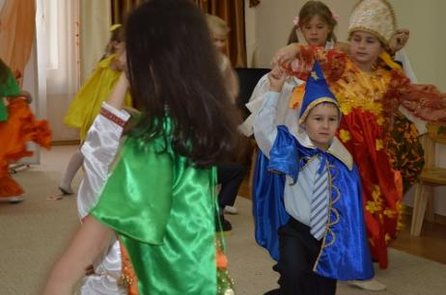
Ведущий: А вот гости к нам приехали из страны далекой Венгрии.

Под музыку в зале появляется гость из Венгрии
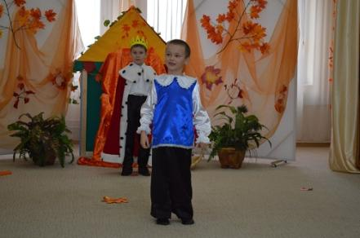
Гость из Венгрии: А вы бывали в солнечной стране, где пять лучей лучом скрипичным сшиты?
Оттенки звуков и мелодий цвет не передать обычными словами,
Рояль с трубою, скрипка и кларнет пусть поведут беседу с вами сами…

Звучит детский оркестр Дети садятся на места
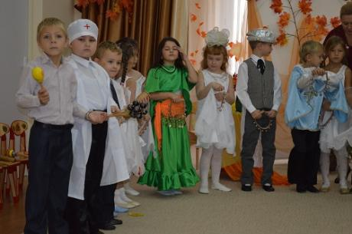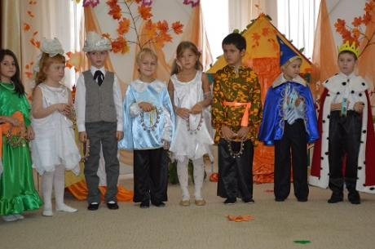
Ведущий: Все царевну поздравляют, и здоровья ей желают.
Все подарочки несут, песню весело поют.
Про осеннюю погоду, про листву и журавлей,
Про дожди и непогоду, ветер и красивый лес.

Исполняется песня Дети садятся на места

Ведущий: Радуется Веселинка. Щечки алы, как малинка.
Веселинка: Отец, чтоб было веселей, ты пригласи цыган скорей.
Царь, Цыганской пляской огневой прошу украсить праздник мой.

Исполняется цыганский танец Дети садятся на места
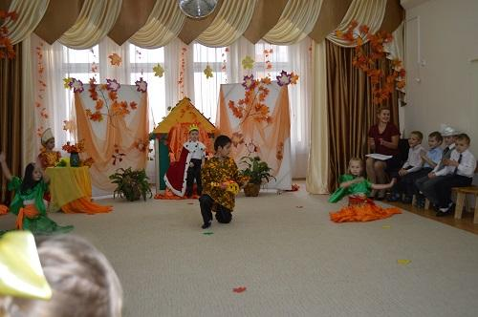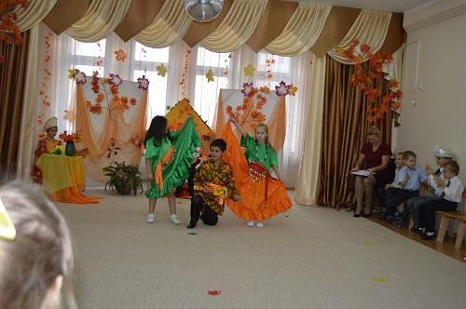
Царь: Что это? Небо потемнело, как будто, плакать захотело.
И туча солнышко закрыла, все стало сыро и уныло.

Исполняется инсценировка песня «Дождик» Дети садятся на места
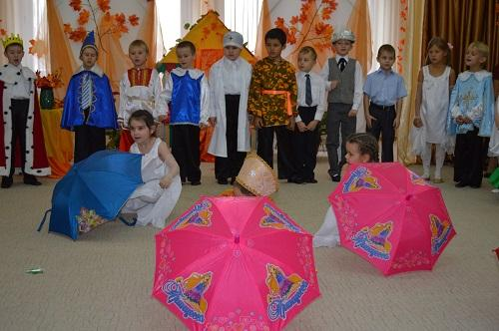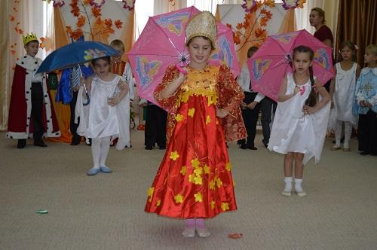
Ведущий: Стало вдруг темней вдвойне, царство словно в черноте.
Это Тетушка спешит, Непогодушка ворчит.

Под грозную музыку в зале появляется Тетушка Непогодушка с зонтиком и большим платком.
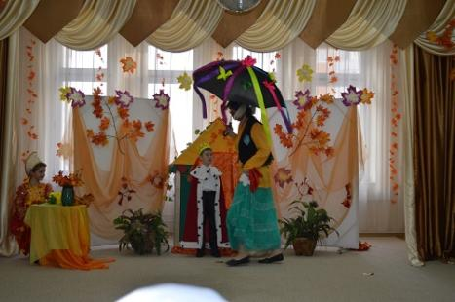
Тетушка Непогодушка: Это что здесь за веселье? Празднуете без меня? Вы про Тетю Непогоду, как всегда, забыли?
Дети: Да!
Тетушка Непогодушка: Вот на вас я рассердилась.
Погоди же, глупый Царь! Где же, где твоя дочурка?
Веселинка, быстро встань! Апчхи! Апчхи! Апчхи!
На меня ты посмотри! Смеха, радости, веселья я смогу тебя лишить.
Как осенний серый дождик будешь горько слезы лить!
Станешь ты не Васелинкой, а царевною Слезинкой.
Будешь кашлять, и чихать, платком слезы вытирать! Апчхи! Апчхи! Апчхи!

Тетушка Непогодушка протягивает Веселинке огромный носовой платок. Веселинка плачет, кашляет, чихает.

Царь: Смилуйся, Тетушка! Пожалей, Непогодушка!
Тетушка Непогодушка: Вы на праздник меня пригласить позабыли.
Очень – очень вы меня этим рассердили. И заклятье мое вам не снять ни за что.
Будет царевна болеть и худеть!
Тетушка Непогодушка демонстративно усаживается за стол, на стул.
Царь: Что же делать? Как же быть? Царь ударяет посохом.
По царскому велению, по царскому хотению
Позвать к доченьке моей заморских лучших лекарей!

Под музыку в зале появляются Восточный, Европейский лекари и Астролог.
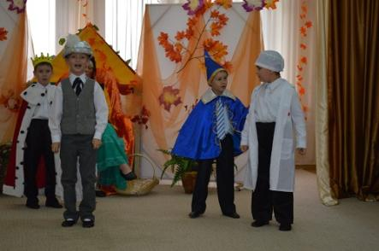
Восточный лекарь со свечой: Я сейчас совет вам дам: воскурите фимиам.
Дымом мы болезнь изгоним, слезы горькие прогоним.
Царь: Стало только хуже нам. Я сейчас заплачу сам!
Тетушка Непогодушка: Ха – ха – ха! Хо – хо – хо! У вас не выйдет ничего!
Европейский доктор с таблеткой: Дым, конечно, ерунда! Вот таблетки – это да!
Выпей, деточка, пилюлю и заешь порошком. Это все запей микстурой….
Счастье вновь придет в ваш дом.
Царь: Что – то дочка побледнела. Видно, снова плохо дело!
Тетушка Непогодушка: Ха – ха – ха! Хо – хо – хо! У вас не выйдет ничего!
Астролог: Что пилюли и микстуры! Астрология нужна!
На любой вопрос ответит и совет вам даст она.
Царь: Ну – ка, ну – ка, подскажи! Средство от беды найди!
Астролог: На небе звездочки горят, они вам вот что говорят:
«Ты заграничных докторов на помощь не зови.
Лекарство от простуды в своем краю найди!»
Царь: Спасибо, маг, Вам за совет. Но где найти? Кто даст совет?

Под музыку в зале появляется Иван
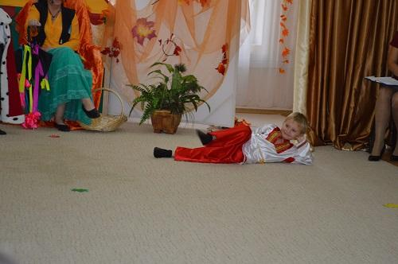
Иван: Я, Иван, вам помогу и лекарство принесу.
В гости к осени отправлюсь, про лекарство у ней справлюсь.
Царь с Веселинкой уходит. Под музыку Иван бродит по лесу.
В лес осенний я пришел, царицу Осень там нашел.

Под музыку в зале появляется Осень
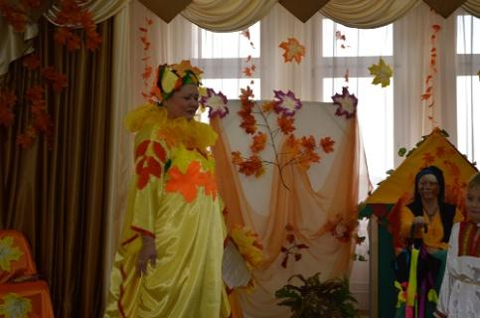
Осень: Здравствуйте, мои друзья! Зачем пожаловали ко мне, расскажите, для чего пришли вы в лес?
Иван: Веселинка заболела, ищем мы лекарства здесь.
Осень: Лес осенний словно терем. Чудеса таятся в нем.
Он раскроет все секреты, лишь подружек позовем.

Исполняется танец с осенними листьями, Сентябринка, Октябринка, Ноябринка остаются.
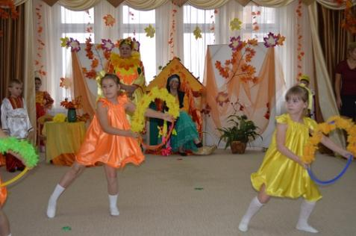
Осень: Сентябринка, подожди, про сентябрь нам расскажи.
Сентябринка: Я, ребята – Сентябринка. Я – хозяйка сентября.
Для царевны Васелинки есть подарки у меня: ягоды, грибы.
До чего ж они вкусны! Сентябринка передает Ивану корзину с ягодами и грибами, уходит.
Осень: Октябринка, подойди, про октябрь нам расскажи.
Октябринка: В октябре, в октябре дела много на дворе: надо овощи убрать
И припасы запасать. Вот уж близится зима, скоро будут холода.
Осень: Ноябринка, подойди, про ноябрь нам расскажи.
Ноябринка: Дождь холодный льет и льет, на деревьях иней. Первый снег и тонкий лед
Лужицы покрыли. Гуси, журавли и утки в стаи собираются и в далекую дорогу
К югу отправляются.

Исполняется танец Журавлей Журавли остаются на местах
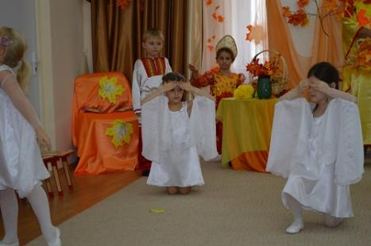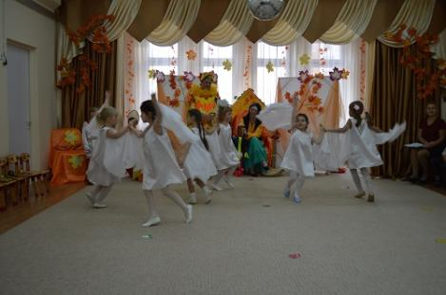
Журавль: Далеко, на край земли улетают журавли.
Но как только потеплеет, к вам вернемся мы опять.
Встречи с родиной любимой мы всю зиму будем ждать.
Дети садятся на места.
Осень передает корзину: Вот, Иван, мои подарки. Веселинке передай.
Вот шиповник. Пусть заварит. Витаминный будет чай. А вот мята и фиалка.
Есть ромашка, зверобой. Ими пусть полощет горло, и пройдет любая боль.
Иван: Спасибо Вам, царица Осень! Подарки ваши отнесу.
Быть может, Вы со мной пойдете? Пожалуйста, я Вас прошу!
Осень: Конечно, добрый молодец, Пойду с тобою во дворец.

Проводится музыкальная игра «Осень по лесочку ходила» Дети садятся на места
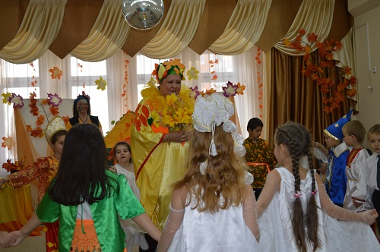
Под музыку в зале появляется Царь с Веселинкой, садится на трон и за стол.
Царь: Ну как, Иван, нашел лекарство для милой доченьки моей?
Иван: Примите Осени подарки, лечите ими поскорей.
Иван отдает корзину Царю.
Царь: Эй, нянюшки, готовь отвары, и полосканье, и салат.
Пусть станет доченька веселой, я буду этому так рад!

Под музыку в зале появляются две Нянюшки, дают фрукты Веселинке. Веселинка потягивается.
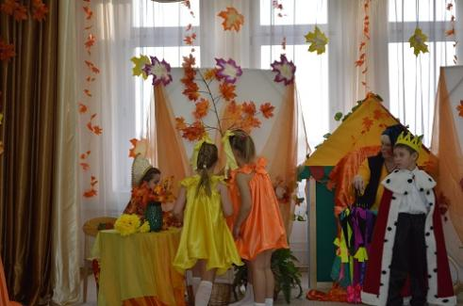
Веселинка: Я больше плакать не желаю, я улыбаюсь и смеюсь.
Я не чихаю, не рыдаю. Долой тоску! Прогоним грусть!

Исполняется хоровод Дети садятся на места

Тетушка Непогодушка: Что это? Чары мои пали! Не продержались и дня!
И дни печальные настали лишь для меня, лишь для меня.
Осень: Непогодушка, не злись, лучше с нами помирись.
Тебя на празднике мы оставляем и песню звонко запеваем.

Исполняется песня Дети садятся на места

Тетушка Непогодушка: Браво! Браво! Какую красивую песню вы исполнили. Так душевно и выразительно, молодцы! Есть чему у вас поучиться: Веселинку спасли и меня превратили в самую добрую и красивую Тетушку. Поэтому я думаю, что вы заслуживаете самой большой награды.
Осень: Правильно, Тетушка Непогодушка, осенних подарков . Только где же моя волшебная кленовая веточка? Вот она! Сейчас я произнесу волшебные слова и в зале появится мой волшебный осенний горшочек с подарками. И так: Крибле! Крабле! Бумс!

Под музыку на небольшой каталочке, украшенной осенней тканью, в зале появляется осенний горшочек.
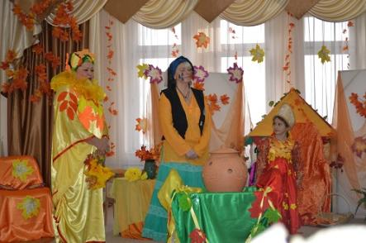
Осень: Славно мы повеселились, очень крепко подружились!
Поплясали, поиграли, все вокруг друзьями стали!
Мне пора уже прощаться, в путь обратный собираться! До свидания!
Дети: До свидания!
Под музыку Осень уходит, дети строятся в группу

